Муниципальное бюджетное дошкольное образовательное учреждение детский сад №1 «Остров детства» с.Ильинское МО «Томаринский городской округ» Сахалинской области
694840 с.Ильинское, ул.Железнодорожная, д.12

ПРОЕКТ
для детей старшего дошкольного возраста
«Цветочная поляна»

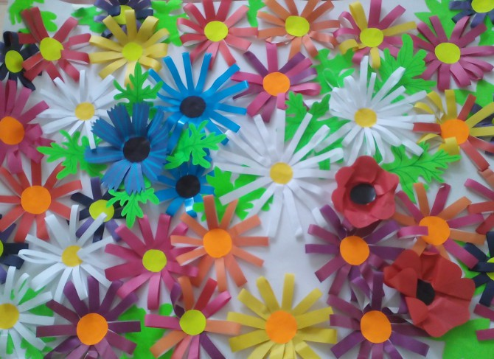

Воспитатель МБДОУ д/с №1 Остров детства
с. Ильинское Сахалинской области:
Шнырёвой Татьяны Николаевны

с. Ильинское
2021г.

Паспорт Проекта
«Цветочная поляна»
- Полное наименование проекта: «Цветочная поляна»
- Автор проекта: Шнырёва Татьяна Николаевна
- Кадры: воспитатель
- Вид, тип проекта: познавательно-творческий, краткосрочный
- Цель: способствовать формированию осознанно-правильного отношения к представителям растительного мира, знакомство с разнообразием цветущих растений.
- Краткое содержание проекта: Проект организован для детей старшей группы. Проект направлен на ознакомление детей с окружающим миром, в частности с многообразием цветущих растений. В проекте учитываются индивидуальные особенности познавательного развития детей. Знакомясь с окружающим миром, воспитанники выполняют различные задания, способствующие интеллектуальному развитию, развитию речи.
- Место проведения: старшая группа
- Сроки проведения: 1 неделя
- Количество участников проекта: воспитатель, дети
- Форма проведения: групповой
- Ожидаемые результаты:
- Развитие познавательного интереса детей, расширение представлений о цветах.
- Положительно-эмоциональное и осознанное отношение к природе, к цветам, которые окружают ребенка.
- Готовность детей участвовать в практических делах по улучшению природной среды (посадка, уход за цветами).
- Дети понимают необходимость бережного и заботливого отношения к природе, основанного на ее нравственно-эстетическом и практическом значении для человека.
12. Используемая литература
1. Вакуленко Ю.А. Комплексные занимательные занятия в средней и старшей группах. – Волгоград: Учитель, 2009.
2. Киреева Л.Г., Бережнова С.В. Формирование экологической культуры дошкольников: планирование, конспекты занятий. – Волгоград: Учитель, 2008.
3. Николаева С.Н. Юный эколог. Программа экологического воспитания в детском саду. – М.: МОЗАИКА-СИНТЕЗ, 2010.

Актуальность:
Экологическое воспитание является одним из направлений воспитательно-образовательной деятельности дошкольного учреждения. Это важное средство всестороннего развития ребенка-дошкольника, формирования системы знаний о природе и воспитания осознанного отношения к ней.
В дошкольном детстве закладываются основы экологической культуры. Дошкольникам доступны знания о растениях, животных, человеке как о живых существах, о связях и зависимостях в мире природы и между человеком и природой; о многообразии ценностей природы - оздоровительной, познавательной, нравственной, эстетической, практической; о том, что природа является средой обитания для человека.
Ознакомление дошкольников с природой является одной из важнейших задач в работе с детьми. При этом очень важно, чтобы получаемые знания не были преподнесены изолированно, без привязки к целому комплексу явлений, окружающих предмет изучения. Дети всегда должны видеть связь отдельного вида с окружающей средой, его влияние на эту среду, они должны понимать, что растения и животные зависят друг от друга и от среды обитания.
Экологическое воспитание – одно из основных направлений в системе образования, это способ воздействия на чувства детей, их сознания, взгляды и представления. Дети испытывают потребность в общении с природой. Они учатся любить природу, наблюдать, сопереживать, понимать, что наша Земля не сможет существовать без растений, так как они не только помогают нам дышать, но и лечат от болезней.
Цветы – это не только красота, но и часть живой природы, которую надо беречь и охранять, и, конечно же, знать.
Цель: способствовать формированию осознанно-правильного отношения к представителям растительного мира, знакомство с разнообразием цветущих растений.
Задачи:
- закреплять знания о цветах, о лете
- развивать любознательность, интерес к природе, наблюдательность
- создавать положительный эмоциональный настрой, развивать радостные чувства
- развивать умение работать совместно
- создавать условия для развития эмоционально-ценностного отношения к природе
РЕАЛИЗАЦИЯ ПРОЕКТА
Подготовительный этап:
- Сбор и анализ литературы по данной теме
- Разработка плана реализации проекта
- Разработка дидактических игр, пособий
- Подборка иллюстративного материала
- Подборка стихотворений, загадок, песен, сказок по теме
- Подборка подвижных, пальчиковых, дидактических игр, веселых вопросов и упражнений по теме
- Подготовить материал для изобразительной деятельности, художественную и познавательную литературу для чтения детям
Основной этап:
Познание:
1. Непосредственно образовательная деятельность «Где растут цветы?»
2. Непосредственно образовательная деятельность «Цветик-семицветик»
3. Непосредственно образовательная деятельность «Одуванчик и растения луга»
4. Непосредственной образовательной деятельности «Кто живет на подоконнике? Характерные признаки комнатных растений»
Чтение художественной литературы:
Стихи о цветах.
Шорыгина Т. «Колокольчики и гном»
Пришвин М. «Золотой луг»
Сказка «Как поссорились растения» из учебного пособия А. Плешкова
Ж. Санд. «О чем рассказали цветы
Дмитриев Ю. Хоровод лепестков
Рассказывание произведения В.П. Катаева «Цветик-семицветик»
Загадывание загадок
Словесные игры
«Я садовником родился»
«Опиши цветок»
Продуктивная деятельность:
Рисование «Мой любимый садовый цветок» (методом «тычка»).
Рисование «Мой любимый луговой цветок»
Аппликация «Цветы в вазе»
Аппликация «Астра из ниток»
Оригами «Тюльпан»
Лепка «На лугу»
Рисование пластилином «Я цветочек посажу, нашу группу наряжу».
Музыка:
Слушание музыки
Ю. Антонов «Не рвите цветы»
В. Моцарт «Цветы»
П.И. Чайковский «Цикл времена года», «Вальс цветов»
Ю. Чичков «Волшебный цветок», «Это называется природа»
М. Протасов «Одуванчики»
Хороводные игры
«Мы на луг ходили»
«Галя по садочку гуляла»
Физическая культура:
Подвижные игры
«Солнышко и дождик»
«Растения»
«Цветы»
Самостоятельная игровая деятельность детей
Рассматривание книг, иллюстраций, альбомов, открыток с комнатными растениями, цветами
Раскрашивание цветов в раскрасках
Настольные, дидактические, пальчиковые, подвижные игры
Составление рассказов о цветах, сочинение загадок
Заключительный этап:
В основе заключительного этапа лежит итоговое занятие «Путешествие на цветочную поляну».
Дети закрепили знания о цветах, об их красоте и пользе. Воспитывается бережное отношение к

